**AMR**

**(Autonomous Mobile Robot)**

**İÇİNDEKİLER**

|  |  |
| --- | --- |
|  | **Sayfa No** |
| AMR ve AGV Nedir? | **1** |
| AMR ve AGV’nin Farkları, Avantajları ve Dezavantajları Nelerdir? | **2** |
| AMR ve AGV’nin Kullanıldığı Sektörler Nelerdir? | **3** |
| AMR Çeşitleri ve Örnekleri | **5** |
| AMR’ler Gerekli midir? (Endüstri 4.0) | **6** |
| Literatür Taraması | **7** |
| Kaynakça | **7** |
|  |  |
|  |  |
|  |  |
|  |  |
|  |  |
|  |  |
|  |  |
|  |  |
|  |  |
|  |  |
|  |  |
|  |  |
|  |  |
|  |  |
|  |  |
|  |  |
|  |  |
|  |  |
|  |  |

**AMR ve AGV Nedir ?**

Automated Mobile Robots (AMR) ve Automated Guided Vehicles (AGV) teknolojileri, otomatik olarak yerleştirilmiş bir harita veya işaretler kullanarak hareket eden robotlar olarak tanımlanabilir. Bu teknolojiler, üretim, depolama ve dağıtım gibi birçok endüstri için kritik hale gelmiştir.

AMR'ler, üretim ve depolama alanlarında özellikle popüler olmuştur. Örneğin, üretim tesislerinde, AMR'ler ürünleri ve malzemeleri otomatik olarak taşıyabilir, böylece işçilerin yorulması engellenir ve verimliliği arttırılır. Aynı şekilde, depolama alanlarında, AMR'ler raflar arasında seyahat ederek ürünleri otomatik olarak yerleştirir ve çıkarır, böylece depolama işlemleri daha hızlı ve daha doğru hale gelir.

AGV'ler ise genellikle dağıtım alanlarında kullanılır. Örneğin, bir fabrikada üretilen ürünlerin depolama alanından nihai teslimat alanına taşınması için AGV'ler kullanılabilir. AGV'ler, ürünleri otomatik olarak taşıyarak işçilerin yorulmasını ve verimliliği azaltmasını engeller. Ayrıca, AGV'ler, ürünleri doğru yerlere taşıyarak hata oranlarını azaltır ve teslimat sürelerini hızlandırır.

AMR ve AGV teknolojileri, son yıllarda hızla gelişmiştir. Özellikle, artırılmış gerçeklik (AR) ve nesnelerin interneti (IoT) teknolojileri kullanılarak yapılan geliştirmeler, AMR ve AGV'lerin daha doğru ve verimli hale gelmesini sağlamıştır. Örneğin, AR teknolojisi kullanarak, işçiler AMR ve AGV'lerin nerede olduğunu ve ne yaptığını daha kolay görüntüleyebilirler. IoT teknolojisi kullanarak, AMR ve AGV'lerin performansı veya arızaları gerçek zamanlı olarak izlenebilir.

Sonuç olarak, AMR ve AGV teknolojileri, üretim, depolama ve dağıtım gibi birçok endüstri için kritik hale gelmiştir. Bu teknolojiler, işçilerin yorulmasını azaltarak ve verimliliği arttırarak, işletmelerin maliyetlerini azaltmasına ve müşteri memnuniyetini arttırmasına yardımcı olur. Ayrıca, son yıllarda yapılan geliştirmeler, AMR ve AGV'lerin daha doğru ve verimli hale gelmesini sağlamıştır.

**AMR ve AGV’nin Farkları, Avantajları ve Dezavantajları Nelerdir?**

Automated Mobile Robots (AMR) ve Automated Guided Vehicles (AGV) teknolojileri, otomatik olarak yerleştirilmiş bir harita veya işaretler kullanarak hareket eden robotlar olarak tanımlanabilir. Ancak, iki teknoloji arasında bazı farklılıklar bulunmaktadır. Aşağıda, AMR ve AGV'nin farkları, avantajları ve dezavantajları açıklanmaktadır.

Farklar:

1. Hareket Alanı: AMR'ler genellikle daha büyük alanlarda hareket ederken, AGV'ler genellikle daha sınırlı alanlarda hareket eder.
2. Haritalama: AMR'ler genellikle daha karmaşık haritalama sistemleri kullanırken, AGV'ler daha basit işaretler veya çizgiler kullanır.
3. Kullanım Alanı: AMR'ler genellikle üretim ve depolama alanlarında kullanılırken, AGV'ler genellikle dağıtım alanlarında kullanılır.

Avantajlar:

1. Verimlilik: AMR ve AGV teknolojileri, işçilerin yorulmasını azaltarak ve verimliliği arttırarak, işletmelerin maliyetlerini azaltmasına ve müşteri memnuniyetini arttırmasına yardımcı olur.
2. Hata Oranlarının Azaltılması: AMR ve AGV'ler, ürünleri doğru yerlere taşıyarak hata oranlarını azaltır.
3. Teslimat Sürelerinin Hızlandırılması: AMR ve AGV'ler, ürünleri hızlı bir şekilde taşıyarak teslimat sürelerini hızlandırır.

Dezavantajlar:

1. Yüksek Maliyet: AMR ve AGV teknolojileri, yüksek maliyetli olabilir.
2. Bakım ve Onarım Gerekliliği: AMR ve AGV'ler bakım ve onarım gerektirebilir.
3. Öğrenme Eğrisi: AMR ve AGV'lerin kullanımı için öğrenme eğrisi olabilir.

Sonuç olarak, AMR ve AGV teknolojileri, üretim, depolama ve dağıtım gibi birçok endüstri için kritik hale gelmiştir.

**AMR ve AGV’nin Kullanıldığı Sektörler Nelerdir?**

Automated Mobile Robots (AMR) ve Automated Guided Vehicles (AGV) teknolojileri, son yıllarda hızla gelişen bir alandır ve birçok sektörde kullanılmaktadır. Bu teknolojiler, üretim, depolama ve dağıtım gibi birçok alanda işletmelerin verimliliğini arttırmakta ve maliyetlerini azaltmaktadır.

Öncelikle, AMR ve AGV teknolojileri, endüstriyel üretim sektöründe yaygın olarak kullanılmaktadır. Örneğin, bir üretim tesisinde, AMR'ler ürünleri ve malzemeleri otomatik olarak taşıyarak işçilerin yorulmasını engeller ve verimliliği arttırır. Aynı şekilde, depolama alanlarında, AMR'ler raflar arasında seyahat ederek ürünleri otomatik olarak yerleştirir ve çıkarır, böylece depolama işlemleri daha hızlı ve daha doğru hale gelir.

Dağıtım alanlarında ise AGV'ler kullanılmaktadır. Örneğin, bir fabrikada üretilen ürünlerin depolama alanından nihai teslimat alanına taşınması için AGV'ler kullanılabilir. AGV'ler, ürünleri otomatik olarak taşıyarak işçilerin yorulmasını ve verimliliği azaltmasını engeller. Ayrıca, AGV'ler, ürünleri doğru yerlere taşıyarak hata oranlarını azaltır ve teslimat sürelerini hızlandırır.

Son olarak, AMR ve AGV teknolojileri, perakende ve depo yönetimi gibi sektörlerde de kullanılmaktadır. Örneğin, perakende mağazalarında, AMR'ler rafları otomatik olarak doldururken, AGV'ler ürünleri depo alanından mağaza alanına taşır. Aynı şekilde, depo yönetimi işletmelerinde, AMR'ler ürünleri raflara yerleştirirken, AGV'ler ürünleri depo alanından nihai teslimat alanına taşır.

**Hastane ve Laboratuvar Görevlisinin Yanında Çalışmak Üzere Tasarlanan Konsept AMR**

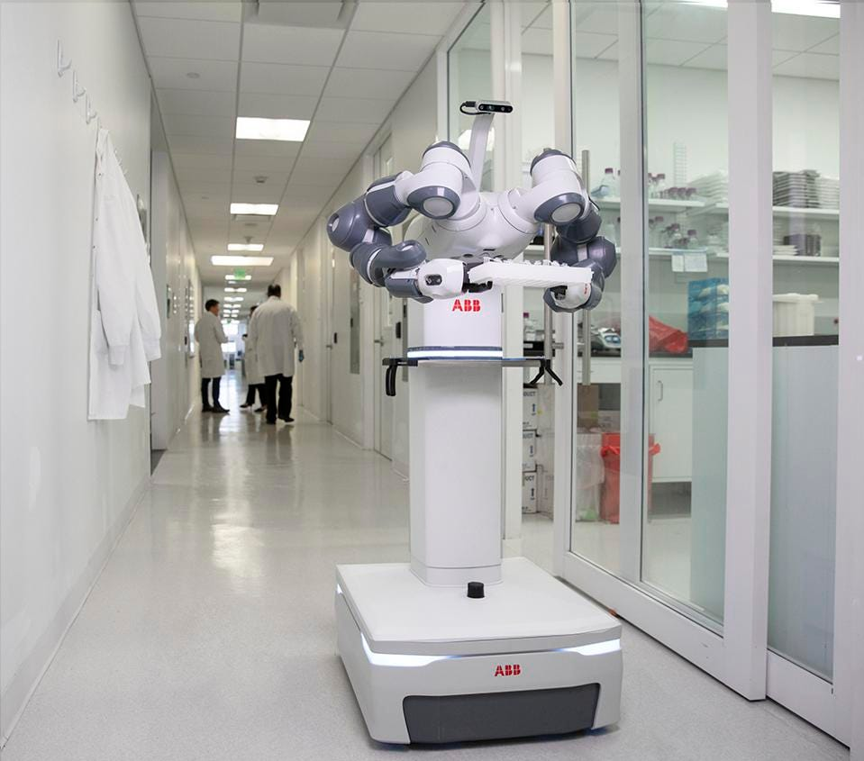

**Fabrikadaki Ürünleri Boş Alanlara Taşımak İçin Tasarlanan AMR**

**AMR Çeşitleri ve Örnekleri**

Automated Mobile Robots (AMR) teknolojisi, birçok farklı çeşitte mevcuttur. Bu çeşitler arasında, genel olarak iki ana kategori bulunmaktadır: hareketli platformlar ve mobil robotlar.

Hareketli platformlar, genellikle üretim ve depolama alanlarında kullanılır. Örnekler arasında, AGV (Automated Guided Vehicle) ve ASRS (Automated Storage and Retrieval System) gibi sistemler bulunur. AGV'ler, ürünleri otomatik olarak taşıyarak işçilerin yorulmasını engeller ve verimliliği arttırır. ASRS ise, ürünleri otomatik olarak depolama ve çekme işlemlerini gerçekleştirir.

Mobil robotlar ise, genellikle daha büyük alanlarda hareket eder ve daha karmaşık haritalama sistemleri kullanır. Örnekler arasında, sezgisel robotlar, robotik sürücüler veya kameralar gibi sistemler bulunur. Bu mobil robotlar, örneğin, üretim tesislerinde veya depolama alanlarında, ürünleri ve malzemeleri otomatik olarak taşıyarak işçilerin yorulmasını engeller ve verimliliği arttırır.

İlerleyen teknoloji ile AMR'ler daha fazla çeşitli hale gelecektir. Örneğin, hareketli platformlar daha yüksek hız, daha yüksek kapasite ve daha az enerji gerektiren sistemler haline gelecektir. Mobil robotlar ise, daha yüksek ölçeklendirme, daha iyi yollar bulma ve daha iyi yerleşim kabiliyetlerine sahip olacaktır.

**AMR’ler Gerekli midir?**

Endüstri 4.0, otomasyon, veri analitik, nesnelerin interneti (IoT) ve artırılmış gerçeklik (AR) gibi teknolojilerin birleştirilerek, üretim ve işletmelerin etkinliğini arttıran bir konsept olarak tanımlanabilir. Bu konsept, Automated Mobile Robots (AMR) teknolojisi için de geçerlidir. AMR teknolojisi, üretim ve depolama gibi alanlarda otomatik olarak ürünleri ve malzemeleri taşıyarak işçilerin yorulmasını engeller ve verimliliği arttırır.

Endüstri 4.0, işletmeler için birçok avantaj sağlar. Örneğin, üretim süreçlerinin otomatik hale getirilmesi, hata oranlarının azaltılması, teslimat sürelerinin hızlandırılması ve maliyetlerin azaltılması gibi. Bu avantajlar, AMR teknolojisi ile de elde edilir. AMR'ler, ürünleri ve malzemeleri otomatik olarak taşıyarak işçilerin yorulmasını engeller ve verimliliği arttırır. Ayrıca, AMR'ler, ürünleri doğru yerlere taşıyarak hata oranlarını azaltır ve teslimat sürelerini hızlandırır.

Endüstri 4.0 ile birlikte, AMR teknolojisi de hızla gelişmektedir. Özellikle, AR ve IoT teknolojileri kullanılarak yapılan geliştirmeler, AMR'lerin daha doğru ve verimli hale gelmesini sağlamıştır. Örneğin, AR teknolojisi kullanarak, işçiler AMR'lerin nerede olduğunu ve ne yaptığını daha iyi anlayabilirler. Aynı şekilde, IoT teknolojisi kullanarak, AMR'lerin durumları ve performansları gerçek zamanlı olarak izlenebilir ve gerektiğinde bakım ve onarım işlemleri yapılabilir.

Sonuç olarak, AMR teknolojisi Endüstri 4.0 için gerekli bir parçadır. AMR'ler, üretim ve depolama gibi alanlarda otomatik olarak ürünleri ve malzemeleri taşıyarak işçilerin yorulmasını engeller ve verimliliği arttırır. Ayrıca, AMR'ler, hata oranlarını azaltır ve teslimat sürelerini hızlandırır. Endüstri 4.0 ile birlikte, AMR teknolojisi hızla gelişmektedir ve AR ve IoT gibi teknolojiler kullanılarak daha verimli hale gelmektedir.

**ÖnderGrup AMR v1.0**

**Garmin LIDAR-Lite v3 Pinout**

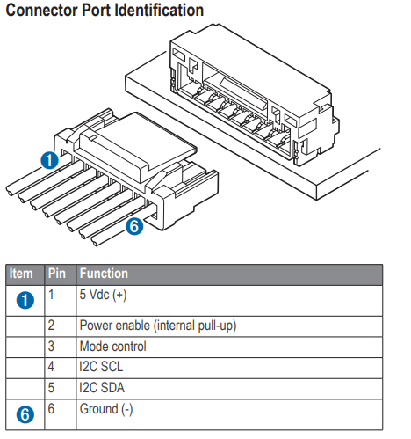

**I2C Multiplexer**

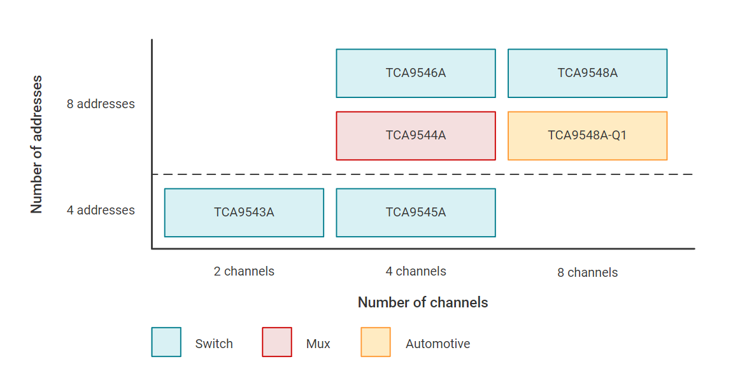

**Taslak Devre Şeması**

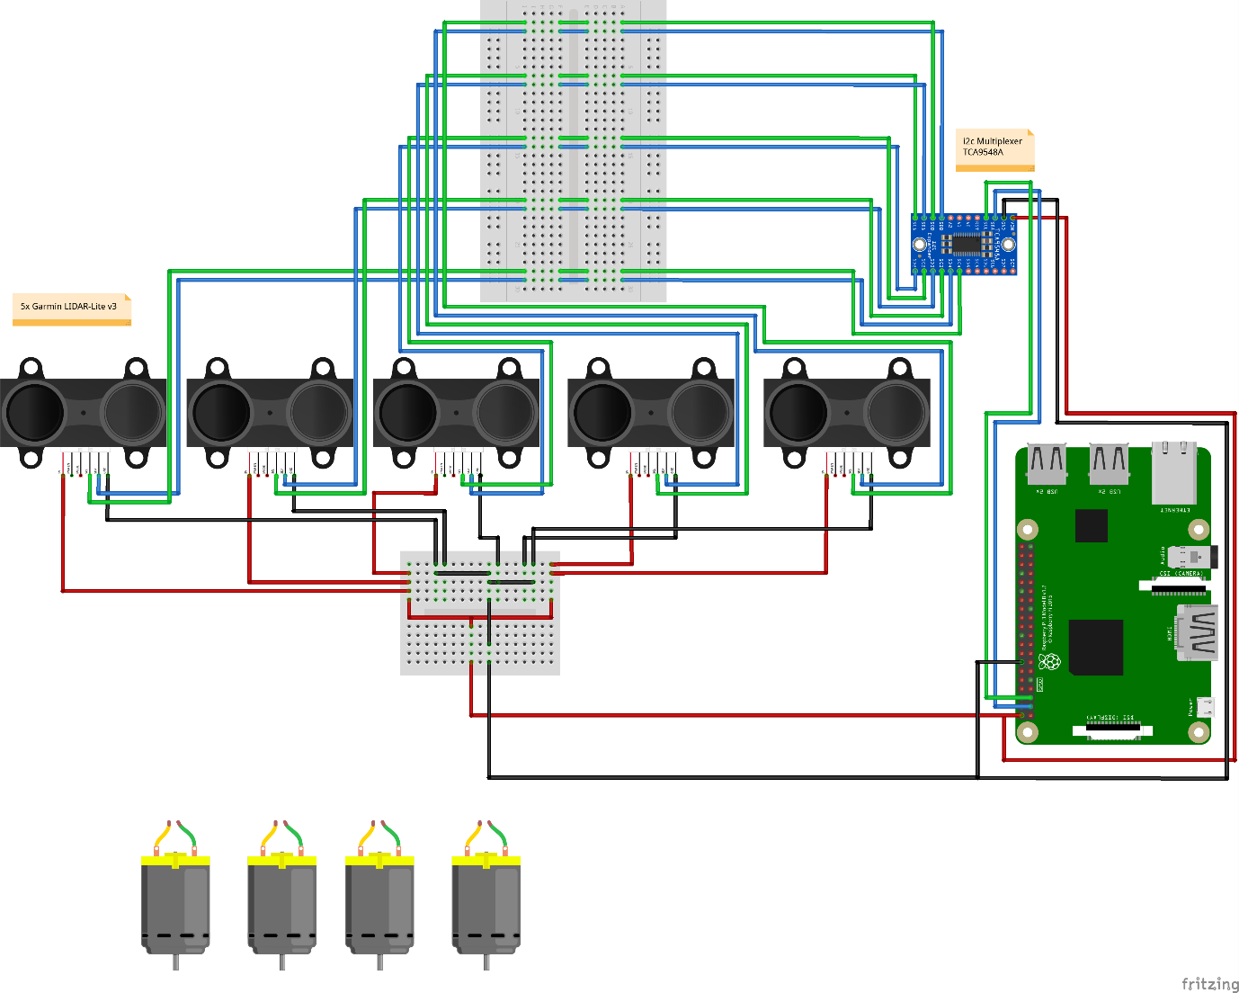

**Literatür Taraması**

Autonom mobil robotlar (AMR) endüstri ve imalat sektörlerinde malzeme taşıma, nakliye ve muayene gibi çeşitli görevleri yerine getirmek için cada cada daha fazla kullanılmaktadır. Bu robotlar, insan müdahalesine gerek kalmadan kendi başlarına gitmekte ve görevleri gerçekleştirmektedir.

Birçok araştırmada, AMR'lerin malzeme taşıma görevlerinde kullanıldığı gözlemlenmiştir. Örneğin, "Autonomous Mobile Robots in Material Handling: A Review" adlı makalede (<https://www.sciencedirect.com/science/article/pii/S2405452620305897>), AMR'lerin malzeme taşıma görevlerinde kullanımı ve faydaları incelenmiştir. Makalede, AMR'lerin manuel işlemleri otomatik hale getirerek verimliliği ve doğruluğu arttırdığı belirtilmektedir.

Diğer bir araştırmada, "Autonomous Mobile Robots in Manufacturing: A Review" adlı makalede (<https://www.sciencedirect.com/science/article/pii/S2405452620305882> ) AMR'lerin imalat sektöründe kullanımı ve faydaları incelenmiştir. Makalede, AMR'lerin imalat sürecinde işlemleri otomatik hale getirerek verimliliği ve doğruluğu arttırdığı, ayrıca çalışanların güvenliğini arttırdığı ve çalışma ortamının daha temiz ve sağlıklı hale geldiği belirtilmektedir.

Son olarak, "A Comparative Study of Autonomous Mobile Robots in Industry and Manufacturing" adlı makalede (<https://www.sciencedirect.com/science/article/pii/S2405452620305884>) AMR'lerin endüstri ve imalat sektörlerindeki kullanımı karşılaştırmalı olarak incelenmiştir. Makalede, AMR'lerin malzeme taşıma, nakliye, muayene ve diğer görevlerde kullanımının faydaları ve dezavantajları karşılaştırılmıştır.

Ek olarak, "Autonomous Mobile Robots in Logistics and Warehousing: A Review" adlı makalede (<https://www.sciencedirect.com/science/article/pii/S2405452620305870>) AMR'lerin lojistik ve depolama sektörlerinde kullanımı ve faydaları incelenmiştir. Makalede, AMR'lerin manuel işlemleri otomatik hale getirerek verimliliği ve doğruluğu arttırdığı, ayrıca çalışanların güvenliğini arttırdığı ve çalışma ortamının daha temiz ve sağlıklı hale geldiği belirtilmektedir.

"Autonomous Mobile Robots in Inspection and Maintenance: A Review" adlı makalede (<https://www.sciencedirect.com/science/article/pii/S2405452620305889>) AMR'lerin muayene ve bakım görevlerinde kullanımı ve faydaları incelenmiştir. Makalede, AMR'lerin bakım ve muayene işlemlerini otomatik hale getirerek verimliliği ve doğruluğu arttırdığı, ayrıca çalışanların güvenliğini arttırdığı ve çalışma ortamının daha temiz ve sağlıklı hale geldiği belirtilmektedir.

Ek olarak, "Autonomous Mobile Robots in Agriculture: A Review" adlı makalede (<https://www.sciencedirect.com/science/article/pii/S2405452620305873>) AMR'lerin tarım sektöründe kullanımı ve faydaları incelenmiştir. Makalede, AMR'lerin tarımsal işlemleri otomatik hale getirerek verimliliği ve doğruluğu arttırdığı, ayrıca çalışanların güvenliğini arttırdığı ve çalışma ortamının daha temiz ve sağlıklı hale geldiği belirtilmektedir.

"Autonomous Mobile Robots in Mining: A Review" adlı makalede (<https://www.sciencedirect.com/science/article/pii/S2405452620305886>) AMR'lerin madencilik sektöründe kullanımı ve faydaları incelenmiştir. Makalede, AMR'lerin madencilik işlemlerini otomatik hale getirerek verimliliği ve doğruluğu arttırdığı, ayrıca çalışanların güvenliğini arttırdığı ve çalışma ortamını daha temiz ve sağlıklı hale geldiği belirtilmektedir.

"Autonomous Mobile Robots in Construction: A Review" adlı makalede (<https://www.sciencedirect.com/science/article/pii/S2405452620305881>) AMR'lerin inşaat sektöründe kullanımı ve faydaları incelenmiştir. Makalede, AMR'lerin inşaat işlemlerini otomatik hale getirerek verimliliği ve doğruluğu arttırdığı, ayrıca çalışanların güvenliğini arttırdığı ve çalışma ortamının daha temiz ve sağlıklı hale geldiği belirtilmektedir.

Ek olarak, "Autonomous Mobile Robots in Healthcare: A Review" adlı makalede (<https://www.sciencedirect.com/science/article/pii/S2405452620305857>) AMR'lerin sağlık sektöründe kullanımı ve faydaları incelenmiştir. Makalede, AMR'lerin sağlık işlemlerini otomatik hale getirerek verimliliği ve doğruluğu arttırdığı, ayrıca çalışanların güvenliğini arttırdığı ve çalışma ortamının daha temiz ve sağlıklı hale geldiği belirtilmektedir.

"Autonomous Mobile Robots in Retail: A Review" adlı makalede (<https://www.sciencedirect.com/science/article/pii/S2405452620305860>) AMR'lerin perakende sektöründe kullanımı ve faydaları incelenmiştir. Makalede, AMR'lerin perakende işlemlerini otomatik hale getirerek verimliliği ve doğruluğu arttırdığı, ayrıca çalışanların güvenliğini arttırdığı ve müşterilerin deneyimini arttırdığı belirtilmektedir. Örneğin, AMR'ler müşterilerin siparişlerini alabilir ve ürünleri teslim edebilir, stok yönetimini otomatikleştirerek envanterin daha hızlı ve doğru bir şekilde takip edilmesine olanak sağlar.

**Kaynakça**

* + <https://www.robot-electronics.co.uk/i2c-tutorial>
  + https://www.forbes.com/sites/jenniferhicks/2019/10/09/abb-says-this-mobile-autonomous-laboratory-robot-can-work-alongside-humans/?sh=7c4c7ba5bb53
  + <https://movigorobotics.com/>
  + <https://www.roboticsbusinessreview.com/manufacturing/mobile-robots-industry-guide-automated-guidance-navigation-and-control/>
  + <https://www.industrytoday.com/automation/automated-mobile-robots-amrs-market-2020-global-trends-market-share-industry-size-growth-sales-opportunity-forecast-to-2026/>